Сонирхсон хуулийн этгээд, аж ахуйн нэгжид
МУИС/2026060269 дугаартай Номын сангийн тавилга нийлүүлэх үнийн санал ирүүлнэ үү.
Үнийн саналд дор дурдсан материалуудыг хавсаргасан байна. Үүнд:
- Байгууллагын улсын бүртгэлийн гэрчилгээний хуулбар
- Компанийн танилцуулга
- Төсөвт өртөгт багтсан үнийн санал
- Санал болгож буй барааны техникийн тодорхойлолтыг захиалагчийн техникийн тодорхойлолттой харьцуулсан хүснэгт
- Барааны үнийн задаргаа ба бараа нийлүүлэлтийн хуваарь
- Нийлүүлсэн бараа нь гэмтэлтэй ирсэн бол буцааж сольж өгөхийг зөвшөөрсөн албан бичиг
- Баталгаат засвар үйлчилгээний хугацаа нь барааны техникийн тодорхойлолтод зааснаар байхыг зөвшөөрсөн албан бичиг
Үнийн саналыг 2026 оны 10 дугаар сарын 20-ны өдрийн 15 цаг 00 минутаас өмнө МУИС-ийн хичээлийн 1 дүгээр байрны 122 тоот /77307730-1213/ хаяг, эсвэл banzragch.r@num.edu.mn хаягаар ирүүлнэ үү.

Техникийн тодорхойлолт

№ | Тоног төхөөрөмж | Тоо ширхэг | Үнэ | Шаардлага
1 | Сэтгүүлийн шүүгээ  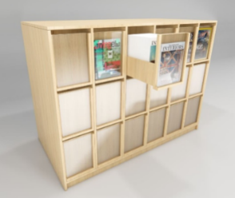 | 6 | 2,500,000 | Хэмжээ:  - Урт: 500-600 мм  - Өндөр: 1200-1400 мм  - Гүн: 800-1000 мм  - Хоёр талтай, нэг талдаа 6 шургуулгатай  - Тавиурын материал модны үртсэн шахмал, ус чийгний хамгаалалттай ламинет гадаргуутай  - Шургуулганы нүүрэн талын материал нэвт харагдах шилэн болон шилтэй төстэй материал байх.  - Ажлын зургийн дагуу захиалагчтай зөвшилцөж хийх.
Нийт |  | 6 ширхэг | 15,000,000

